

МИНОБРНАУКИ РОССИИ
Федеральное государственное бюджетное образовательное учреждение высшего образования
«МИРЭА − Российский технологический университет»
РТУ МИРЭА

Практическое занятие № 2
по дисциплине «Программирование корпоративных систем»

Тема работы: Проектирование пользовательского интерфейса для RPA-РОБОТА

Вариант: 32

Выполнил: | студент группы  ЭФБО-03-23 |  | Черников А.М.
 | (группа) | (подпись) | (Фамилия И.О.)
Принял: | доц. |  | Ящун Т.В.
 | (должность) | (подпись) | (Фамилия И.О.)

Москва 2026
Цель работы: формирование у обучающихся представления о пользователь- ском интерфейсе RPA-робота и освоение навыков проектирования пользователь- ских форм в среде Puzzle RPA.

ТЕОРЕТИЧЕСКАЯ ЧАСТЬ
В ходе выполнения практической работы обучающиеся изучают назначение пользовательских форм в RPA-проектах, знакомятся с редактором форм Puzzle RPA, осваивают принципы выбора элементов интерфейса и их настройки, а также учатся проектировать форму ввода данных для автоматизированного процесса на этапе анализа и подготовки сценария роботизации.
Практическая работа направлена на развитие понимания того, что RPA-робот может взаимодействовать с пользователем не только через уведомления, но и че- рез специально разработанный интерфейс, позволяющий задавать параметры ра- боты робота до его запуска.
По умолчанию RPA-робот может работать полностью автоматически, без участия человека.
Но на практике часто возникает ситуация, когда роботу нужны данные от пользователя:

  - выбрать файл для обработки
  - указать дату, период или сумму
  - ввести логин, комментарий, номер заказа
  - подтвердить запуск сценария
  - вывести результат работы робота в понятном виде
Для этого в Puzzle RPA используется пользовательский интерфейс – окна и формы, с которыми взаимодействует человек во время выполнения сценария.

Что такое пользовательская форма в Puzzle RPA
Пользовательская форма – это окно, которое робот показывает пользователю и которое содержит элементы управления:
  - текстовые поля
  - поля для ввода чисел
  - списки выбора
  - кнопки
  - сообщения и подсказки
Пользователь вводит данные → данные сохраняются в переменные → робот использует их дальше в сценарии.
Важно: Форма не просто показывает информацию, она является источником входных данных для сценария.
Основные блоки, которые используются на практике:
  - Показать сообщение
  - Ввести значение
  - Пользовательская форма
  - Ввод строки
  - Ввод числа
  - Выбор из списка
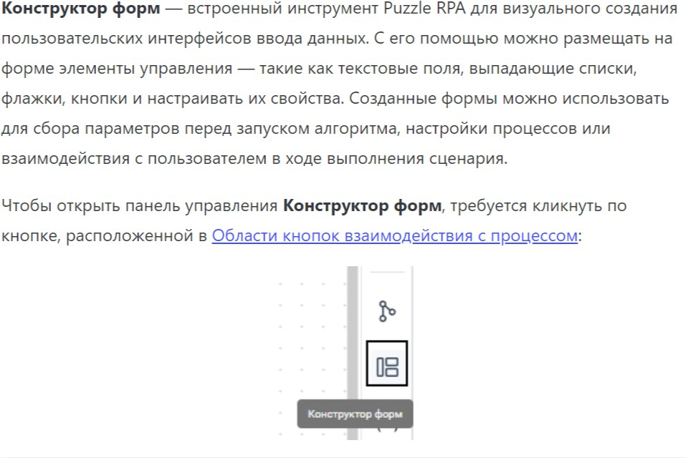
  - Кнопка подтверждения

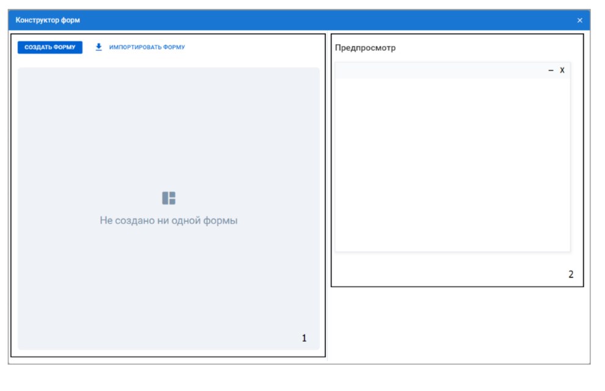
Стартовый экран:
Рассмотрим области работы с пользовательским окном:
1 – Конструктор формы. В левой части конструктора расположены функции для управления формой:
  - Создать форму – запуск процесса создания формы.
  - Импортировать форму – запускает процесс импорта формы из другого проекта.
  - Список форм – список добавленных форм в проекте.
2 – Панель просмотра. В правой части отображается предпросмотр созданной формы.
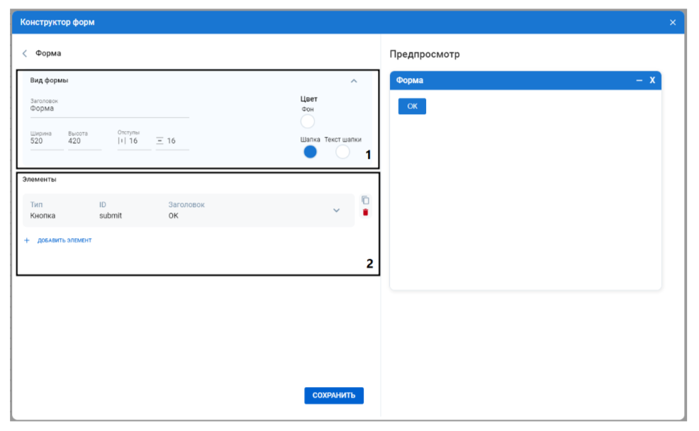
Для запуска процесса создания формы требуется выполнить клик на кнопку Создать форму. После клика открывается интерфейс изменения формы.

1 – Вид формы
В верхней части располагается раздел Вид формы, позволяющий изменить внешний вид формы:
  - Заголовок – заголовок формы; В заголовке окна и элементов допускается ис- пользование символов Emojis.
  - Ширина и Высота – габариты формы;
  - Отступы – отступы элементов и кнопок от края формы;
  - Положение кнопок – позиционирование кнопок внутри формы;
  - Цвет – цвет фона и шапки формы. 2 – Элементы
В средней части располагается раздел Элементы, который позволяет добав- лять на форму интерактивные компоненты ввода и отображения данных. Доступ- ны следующие типы элементов:
  - Текст (строка) – однострочное текстовое поле;
  - Текст (абзац) – многострочное текстовое поле;
  - Пароль – поле для ввода с маскировкой символов;
  - Чекбокс – переключатель с двумя состояниями (включено/выключено);
  - Селект – выпадающий список с выбором одного значения;
  - Файл – элемент для выбора файла;
  - Число – поле для ввода числовых значений;
  - Дата – элемент выбора даты;
  - Радио – группа переключателей для выбора одного варианта из нескольких;
  - Кнопка – управляющий элемент формы. Доступны следующие типы кнопок:
  - Подтвердить (ОК) – завершает работу с формой и сохраняет введённые данные; Важно: нажатие кнопки Подтвердить (ОК) приводит к закрытию формы и воз- врату словаря со значениями полученных от пользователя.
  - Отмена – закрывает форму без сохранения изменений; Важно: нажатие кнопки Отмена приводит к закрытию формы и возврату пустого значения от формы.
  - Триггер – запускает выполнение заданной функции в проекте;
Важно: функцию можно вызвать только из того же процесса, в котором вы- зывается модальное окно.
  - Модальное окно – открывает дополнительное диалоговое окно.
Элементы формы – это отдельные компоненты, из которых состоит пользо- вательский интерфейс формы. Они позволяют отображать информацию и полу- чать ввод от пользователя.

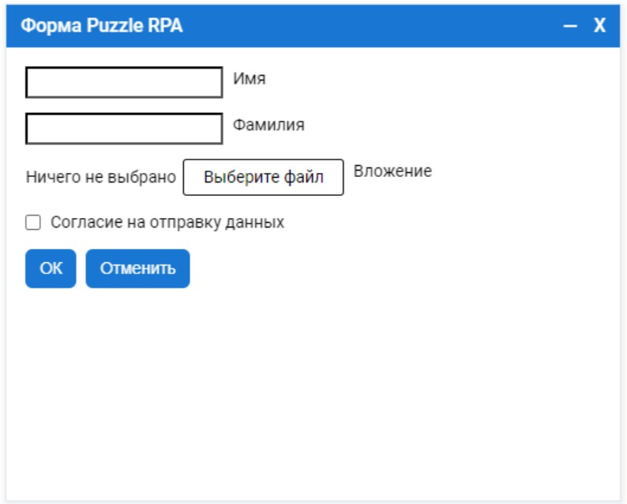
Для добавления нового элемента формы требуется выполнить клик на кнопку
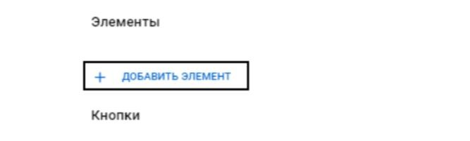
+ Добавить элемент.
Конструктор форм позволяет выбрать тип элемента из выпадающего списка. Для этого требуется выполнить клик на поле Тип и выбрать требуемый элемент из выпадающего списка.
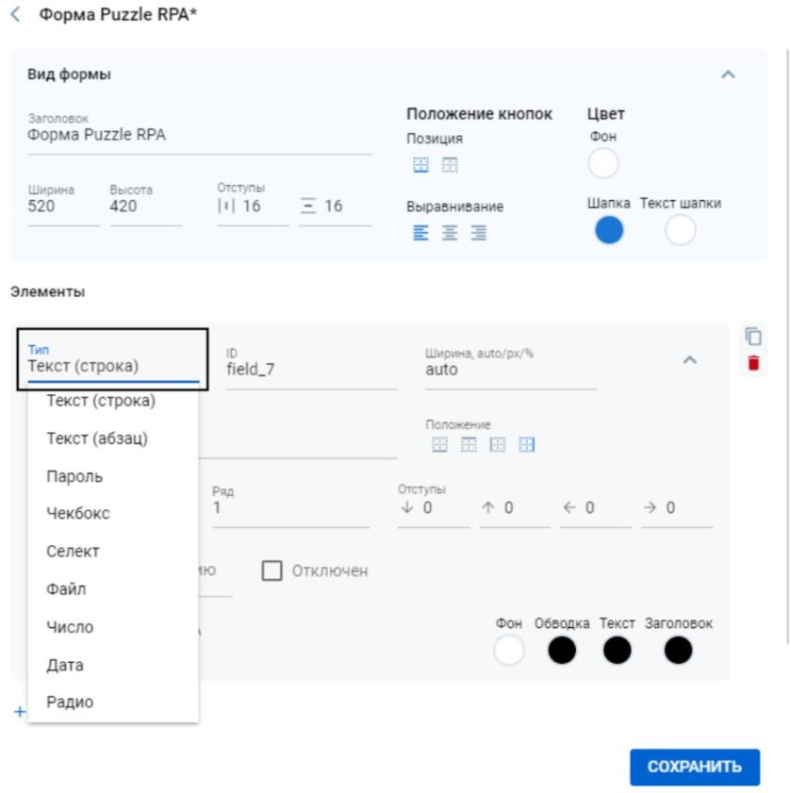

Общие свойства элементов
Каждый элемент формы настраивается через набор свойств, которые делятся на общие (применяются ко всем типам элементов) и уникальные (доступны толь- ко для отдельных типов).
Общие параметры:
  - ID – уникальный идентификатор элемента;
  - Ширина – ширина элемента на форме;
  - Заголовок – текстовая метка, отображаемая рядом с элементом;
  - Положение – положение заголовка относительно элемента;
  - Порядок – позиция элемента внутри своего ряда относительно других элемен- тов;
  - Ряд – номер строки (горизонтального ряда), в которой размещается элемент (элементы с одинаковым значением ряда располагаются в одной строке);
  - Отступ – внешний отступ элемента от соседних компонентов или границ кон- тейнера;
  - Значение по умолчанию – начальное значение элемента при открытии формы;
  - Отключён – чекбокс, определяющий, недоступен ли элемент для взаимодей- ствия (элемент отображается, но не реагирует на действия пользователя).
  - Условия показа – условие для отображения элемента;
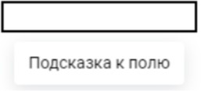
  - Текст подсказки – текст подсказки, отображаемый рядом с элементом при наве- дении на него курсора мыши.
Важно: В параметрах: Заголовок, Значение по умолчанию допускается ис- пользование символов Emojis.
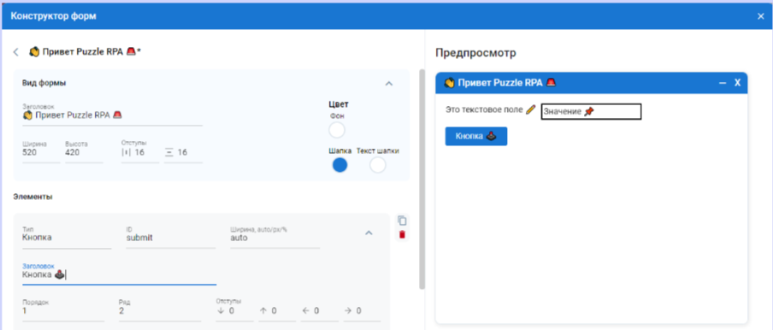
Уникальные параметры:
  - Текст (строка): Регулярное выражение – регулярное выражение для валидации данных вводимых в поле (^\d$)

  - Текст (абзац): Регулярное выражение – регулярное выражение для валидации данных вводимых в поле (^\d$). Количество строк – количество строк в поле (3).
  - Пароль: Регулярное выражение – регулярное выражение для валидации данных вводимых в поле (^\d$)
  - Селект: Варианты – варианты значений через запятую (Вариант 1, Вариант 2)
  - Файл: Множественный выбор – чексбокс, позволяющий пользователям выбрать несколько файлов. Выбор папки – чексбокс, позволяющий пользователям вы- брать папку. Типы файлов – расширения доступных для выбора файлов через запятую (pdf,docx,txt)
  - Число: Мин – минимальное значение. Макс – максимальное значение. Шаг – шаг переключения с помощью кнопок увеличения/уменьшения значения
  - Радио: Варианты – варианты значений через запятую (Вариант 1, Вариант 2) Условия показа. Для каждого элемента доступен выбор условия показа в за-
висимости от значения в другом элементе. Для этого требуется:
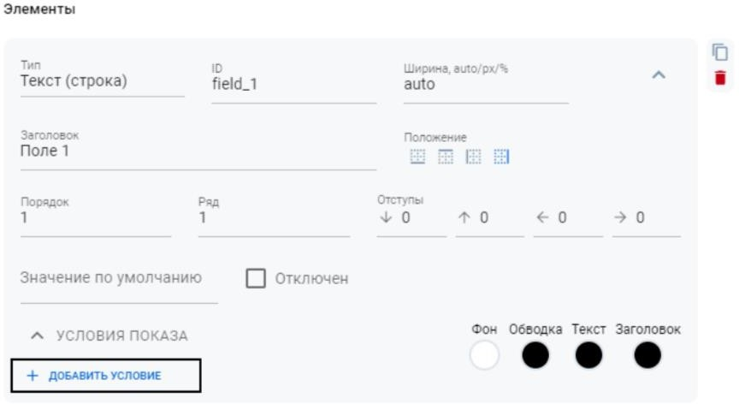
  - Выполнить клик на кнопку + Добавить условие;
  - Выбрать элемент, в зависимости от значения которого будет отображаться вы- бранная форма;
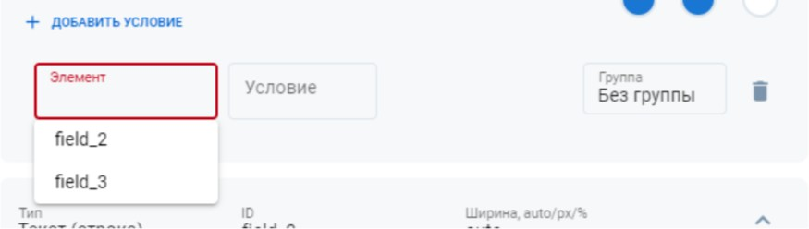

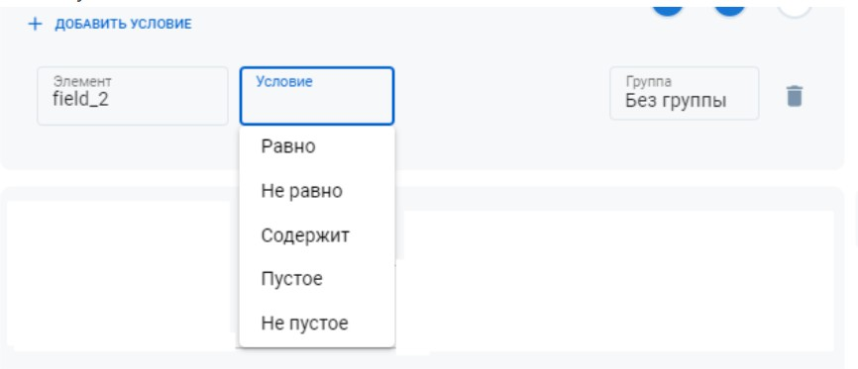
  - Указать условие;
  - При необходимости добавить дополнительные условия, выполнив клик на кноп- ку + Добавить условие.
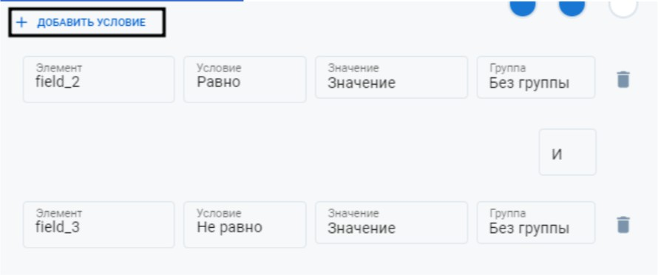
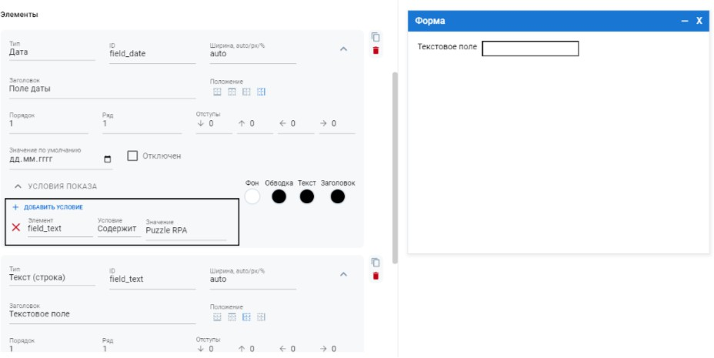
Пример условия показа: элемент с ID field_date (Поле даты) будет отоб- ражен только, если в текстовом поле с ID field_text (Текстовое поле) будет значение Puzzle RPA.

Кнопки формы
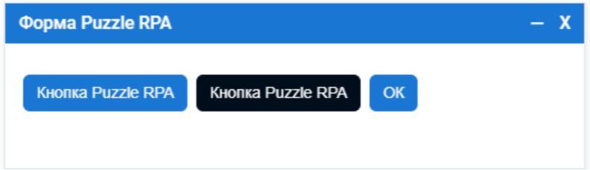
Кнопки формы – это управляющие элементы, предназначенные для инициа- ции действий: подтверждения ввода, отмены операции, запуска процессов или от- крытия дополнительных интерфейсов.
Добавление кнопки
Для добавления новой кнопки на форму требуется выполнить клик на кнопку
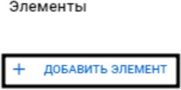
+ Добавить элемент.
Тип кнопки
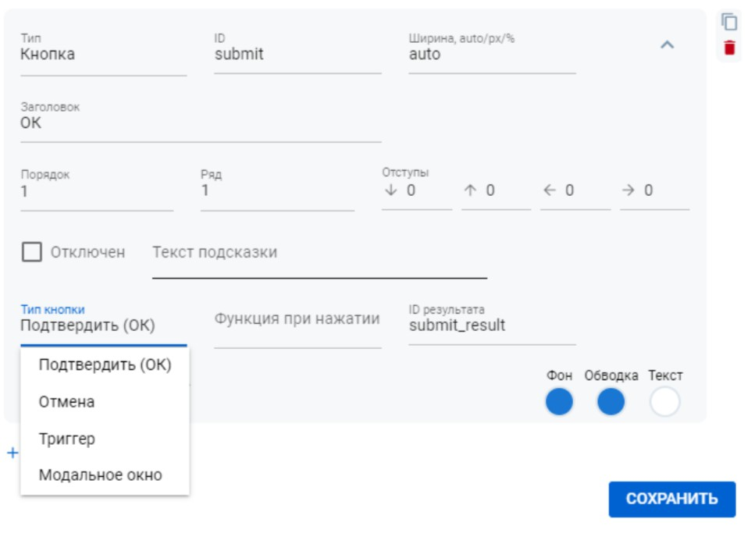
Конструктор форм позволяет выбрать тип кнопки из выпадающего списка. Для этого требуется выполнить клик на поле Тип и выбрать требуемый тип из списка.

Общие свойства кнопок
Каждая кнопка формы настраивается через набор свойств, которые делятся на общие (применяются ко всем типам кнопок) и уникальные (доступны только для отдельных типов).
Общие параметры:
  - Ширина – ширина кнопки на форме; Поддерживает следующие форматы значе- ния: auto – ширина определяется автоматически на основе содержимого и кон- текста; числовое значение с суффиксом px (например, 120px) – фиксированная ширина в пикселях; числовое значение с суффиксом % (например, 50%) – ши- рина задаётся как процент от ширины контейнера формы.
  - Заголовок – текст, отображаемый на кнопке;
  - Порядок – позиция кнопки внутри своего ряда относительно других элементов;
  - Функция при нажатии – выпадающий список, позволяющий выбрать функцию из доступных в проекте, которая будет автоматически вызвана при нажатии на кнопку.
Уникальные свойства кнопок. При выборе типа кнопки Модальное окно
необходимо указать:
  - Файл – выпадающий список, позволяющий выбрать другую форму из списка созданных форм в данном проекте.
  - ID поля – идентификатор, используемый в качестве ключа в словаре результата при возврате данных из дочернего модального окна (когда текущая форма вызы- вает другое модальное окно, значение, возвращённое этим окном, записывается в результат по указанному ID поля).
Кнопка Триггер
Кнопка Триггер – позволяет запустить функцию. Вызов функции не вызыва- ет закрытие или завершение работы формы.
Необходимо указать:
  - Тип кнопки – Триггер;
  - Функция при нажатии – созданная функция в проекте, которая будет вызвана;
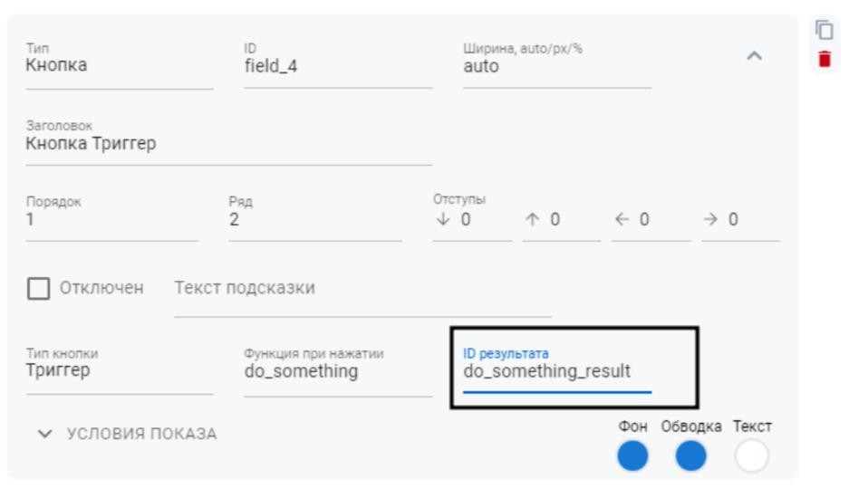
  - ID результата – уникальный идентификатор, значению которого будет присво- ен результат работы функции.

В данном примере кнопка Триггер вызывает функцию do_something, ко- торая проверяет текст, указанный в поле field_1.
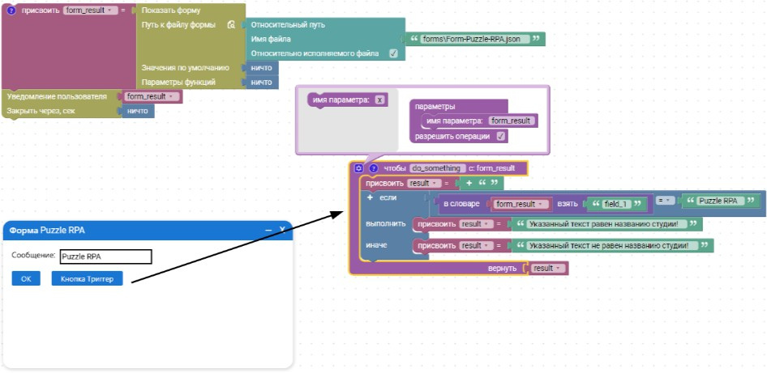
Важно: При использовании параметров в функции важно всегда указывать первый параметр (например, с именем form_result), через который будет пере- даваться словарь с данными, полученными из формы.
Результат возвращается при завершении работы формы (нажатии кнопки
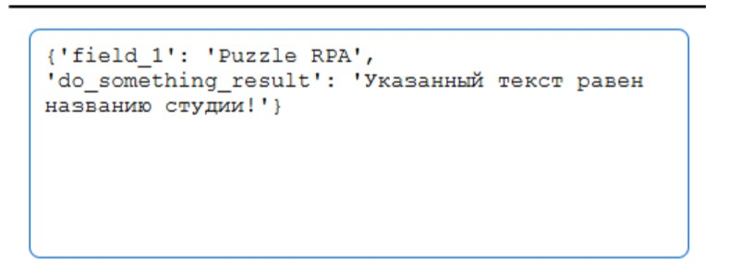
ОК) с ключом do_something_result, указанным в настройках кнопки.
Сохранение формы
Конструктор форм позволяет сохранить созданную форму. Для этого требу- ется:
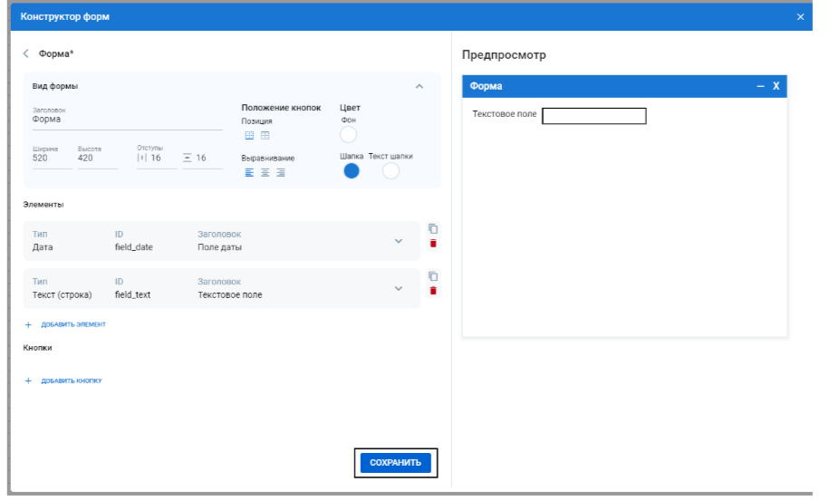
  - Выполнить клик на кнопку Сохранить;

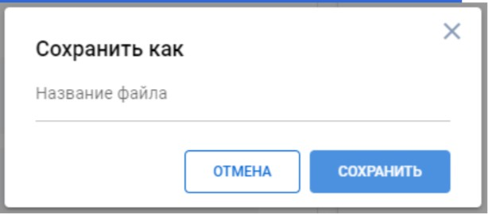
  - Указать название файла и выполнить клик на кнопку Сохранить.
Важно: Формы сохраняются в папку проекта в директорию: директо- рия_проекта\resource\forms
Импорт формы
Конструктор форм позволяет импортировать форму, созданную в другом проекте. Для этого требуется:
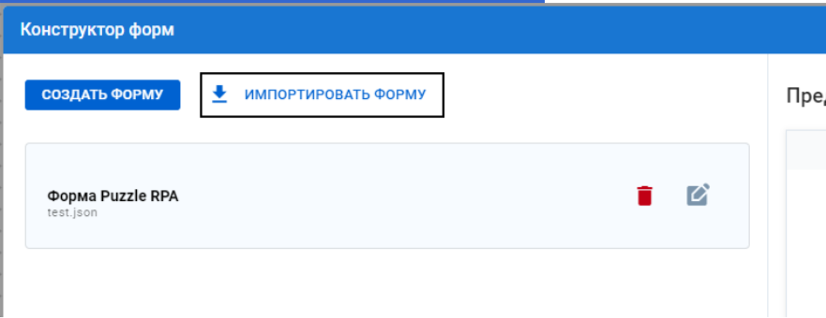
  - Выполнить клик на кнопку Импортировать форму;
  - Открыть форму из другого созданного проекта в студии Puzzle RPA.
Вызов формы
Вызов созданной формы в алгоритме программного робота осуществляется с помощью блока Показать форму. Для этого необходимо указать:
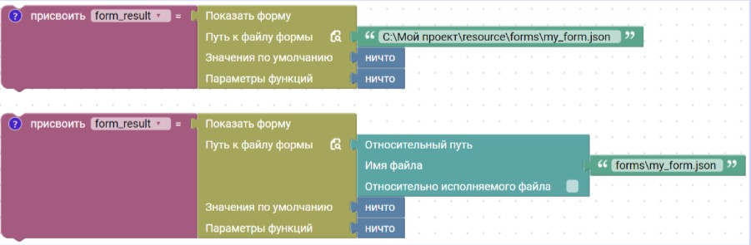
  - Путь к файлу формы – путь до файла сохраненной формы. В поле путь до файла требуется указать путь до сохраненного файла формы. Можно указать как пря- мой путь, так и с использованием блока Относительный путь. В данном примере вызывается форма из файла my_form.json двумя способами:

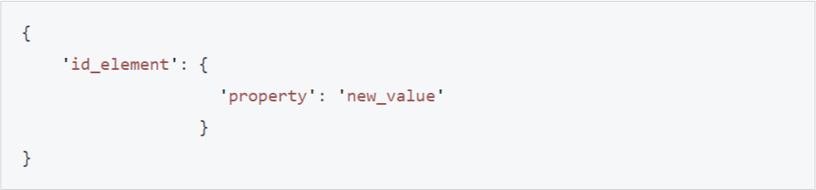
  - Значения по умолчанию – словарь для изменения параметров элементов формы. Блок позволяет динамически изменять свойства созданных элементов в форме. Для этого необходимо указать в блоке словарь:
  - Параметры функции–значения параметров вызываемой функции.
Пример динамического изменения параметров. В данном примере выполня- ется запуск формы и изменение свойств текстового поля c ID field_1:
  - label – изменение заголовка поля на “Поле отключено”;
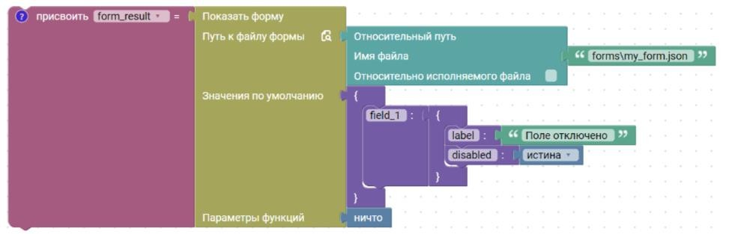
  - disabled – изменение признака отключения поля на “Истина”.
Важно: Ключ в словаре field_1 – это ID элемента на форме. Значение должно соответствовать значению в поле ID изменяемого элемента:
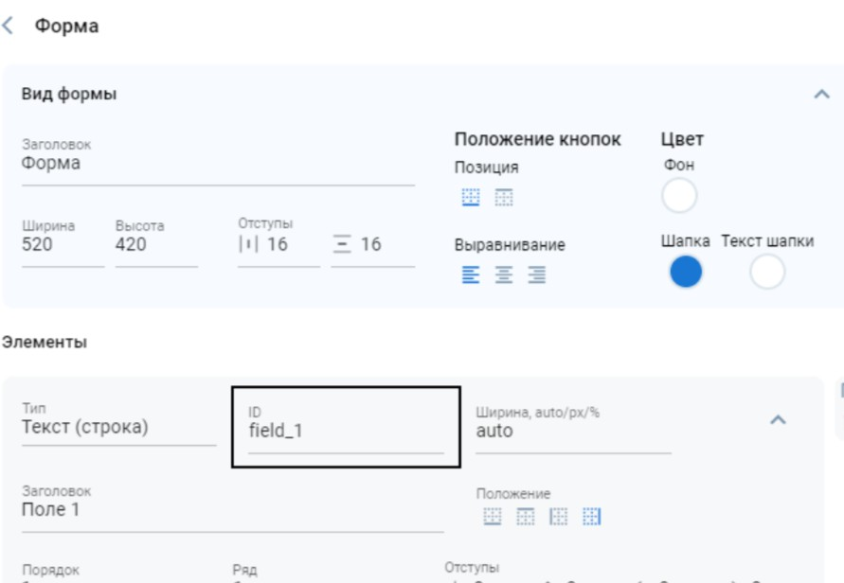
Если в форме используется кнопка Триггер для вызова функции, то при этом можно передавать параметры в вызываемую функцию.

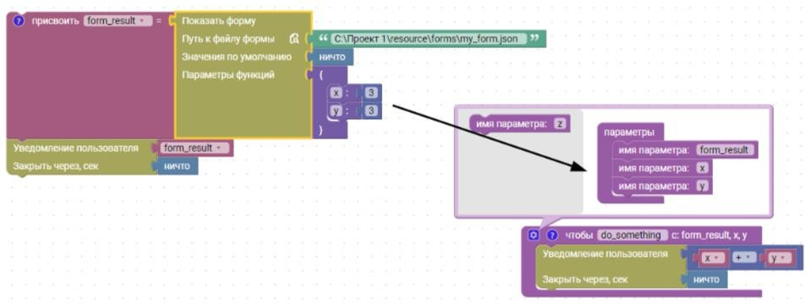
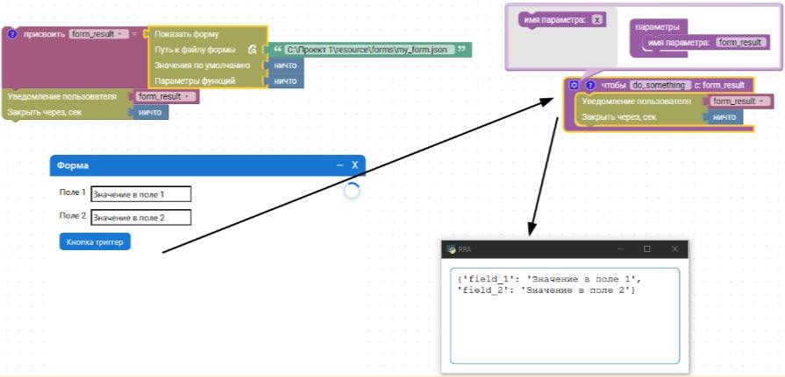
Важно: При использовании параметров в функции важно всегда указывать первый параметр (например, с именем form_result), через который будет переда- ваться словарь с данными, полученными из формы.
Результат выполнения формы
Форма возвращает результат только при нажатии кнопки типа Подтвердить (ОК). В этом случае результатом является словарь, где ключи соответствуют ID элементов формы, а значения – данным, введённым или выбранным пользовате- лем. Если пользователь завершает работу с формой с помощью кнопки типа От- мена, форма возвращает значение “Ничто”.
Доступные параметры для динамического изменения
Элементы имеют ряд параметров, которые можно изменять динамически во время вызова формы из алгоритма:
  - Заголовок окна (window)
    - title – заголовок окна (текстовое значение);
    - width – ширина окна (числовое значение);
    - height – высота окна (числовое значение).

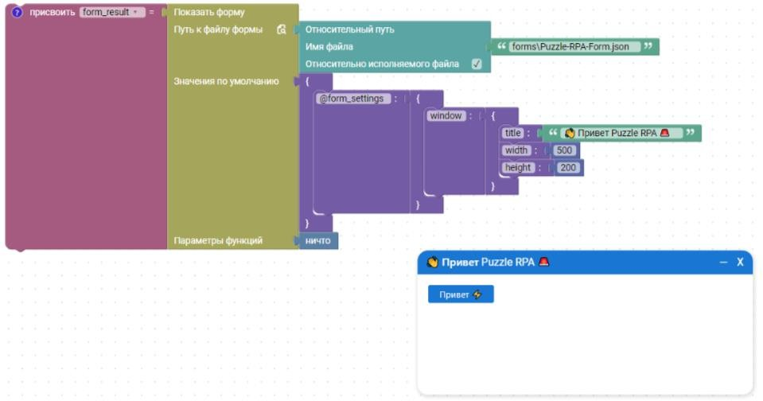
Параметры формы передаются в виде значения ключа словаря
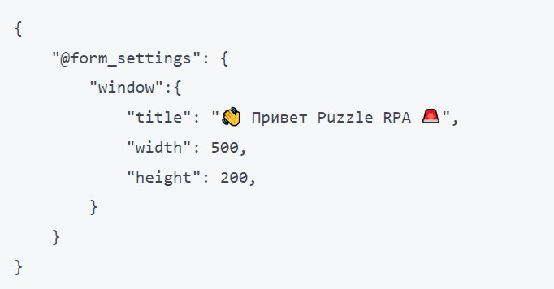
@form_settings.
  - Внешний вид (ui)
    - backgroundColor – цвет фона формы (текстовое значение);
    - textColor – цвет текста формы (текстовое значение);
    - titleColor – цвет заголовка формы (текстовое значение);
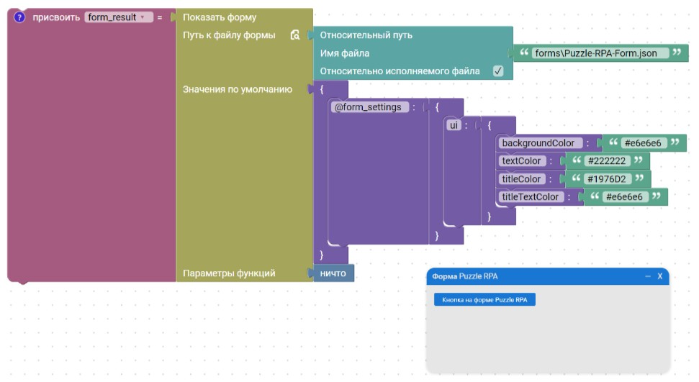
    - titleTextColor – цвет текста заголовка формы (текстовое значение).

Параметры формы передаются в виде значения ключа словаря
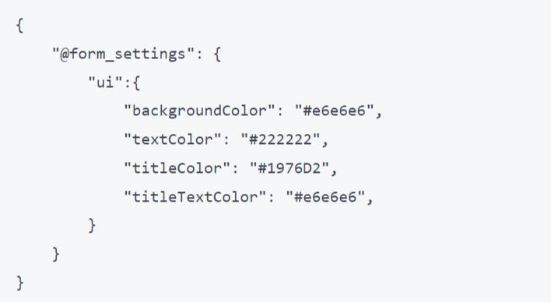
@form_settings.
  - Текст (строка)
    - label – заголовок поля (текстовое значение);
    - disabled – признак, определяющий, недоступен ли элемент для взаимодей- ствия (допустимое значение: Истина/Ложь);
    - default – значение по умолчанию (текстовое значение);
    - tooltipText – текст подсказки элемента (текстовое значение).
  - Текст (абзац)
    - label – заголовок поля (текстовое значение);
    - disabled – признак, определяющий, недоступен ли элемент для взаимодей- ствия (допустимое значение: Истина/Ложь);
    - default – значение по умолчанию (текстовое значение);
    - rows – количество строк (числовое значение);
    - tooltipText – текст подсказки элемента (текстовое значение).
  - Пароль
    - label – заголовок поля (текстовое значение);
    - disabled – признак, определяющий, недоступен ли элемент для взаимодей- ствия (допустимое значение: Истина/Ложь);
    - tooltipText – текст подсказки элемента (текстовое значение).
  - Чекбокс
    - label – заголовок поля (текстовое значение);
    - disabled – признак, определяющий, недоступен ли элемент для взаимодей- ствия (допустимое значение: Истина/Ложь);
    - default – признак, определяющий, выбран ли чекбокс при открытии формы (допустимое значение: Истина/Ложь);
    - tooltipText – текст подсказки элемента (текстовое значение).
  - Селект
    - label – заголовок поля (текстовое значение);

    - disabled – признак, определяющий, недоступен ли элемент для взаимодей- ствия (допустимое значение: Истина/Ложь);
    - default – значение по умолчанию (текстовое значение);
    - options – список значений в выпадающем списке (массив значений);
    - tooltipText – текст подсказки элемента (текстовое значение).
  - Файл
    - label – заголовок поля (текстовое значение);
    - disabled – признак, определяющий, недоступен ли элемент для взаимодей- ствия (допустимое значение: Истина/Ложь);
    - allowMultiple – признак, определяющий, доступен ли множественный вы- бор файлов (допустимое значение: Истина/Ложь);
    - directory – признак, определяющий, требуется выбрать папку (допустимое значение: Истина/Ложь);
    - tooltipText – текст подсказки элемента (текстовое значение).
  - Число
    - label – заголовок поля (текстовое значение);
    - disabled – признак, определяющий, недоступен ли элемент для взаимодей- ствия (допустимое значение: Истина/Ложь);
    - default – значение по умолчанию (числовое значение);
    - min – минимальное значение (числовое значение);
    - max – максимальное значение (числовое значение);
    - step – шаг переключения между числами (числовое значение);
    - tooltipText – текст подсказки элемента (текстовое значение).
  - Дата
    - label – заголовок поля (текстовое значение);
    - disabled – признак, определяющий, недоступен ли элемент для взаимодей- ствия (допустимое значение: Истина/Ложь);
    - default – значение по умолчанию (текстовое значение в формате YYYY – MM –DD. Пример: 2025 –10 –08);
    - tooltipText – текст подсказки элемента (текстовое значение).
  - Радио
    - label – заголовок поля (текстовое значение);
    - disabled – признак, определяющий, недоступен ли элемент для взаимодей- ствия (допустимое значение: Истина/Ложь);
    - default – значение по умолчанию (текстовое значение);
    - options – список значений в выпадающем списке (массив значений);
    - tooltipText – текст подсказки элемента (текстовое значение).
  - Кнопка
    - label – заголовок поля (текстовое значение);
    - disabled – признак, определяющий, недоступен ли элемент для взаимодей- ствия (допустимое значение: Истина/Ложь);
    - tooltipText – текст подсказки элемента (текстовое значение).

Пример динамического изменения
В данном примере:
  - Устанавливается заголовок окна 👋 Привет Puzzle RPA 🚨 и изменяется размер окна;
  - Изменяются цвета формы (ui);
  - Для текстового поля field_1 устанавливается заголовок Ваше сообщение для Puzzle RPA 📝 и значение по умолчанию Привет! 🎉;
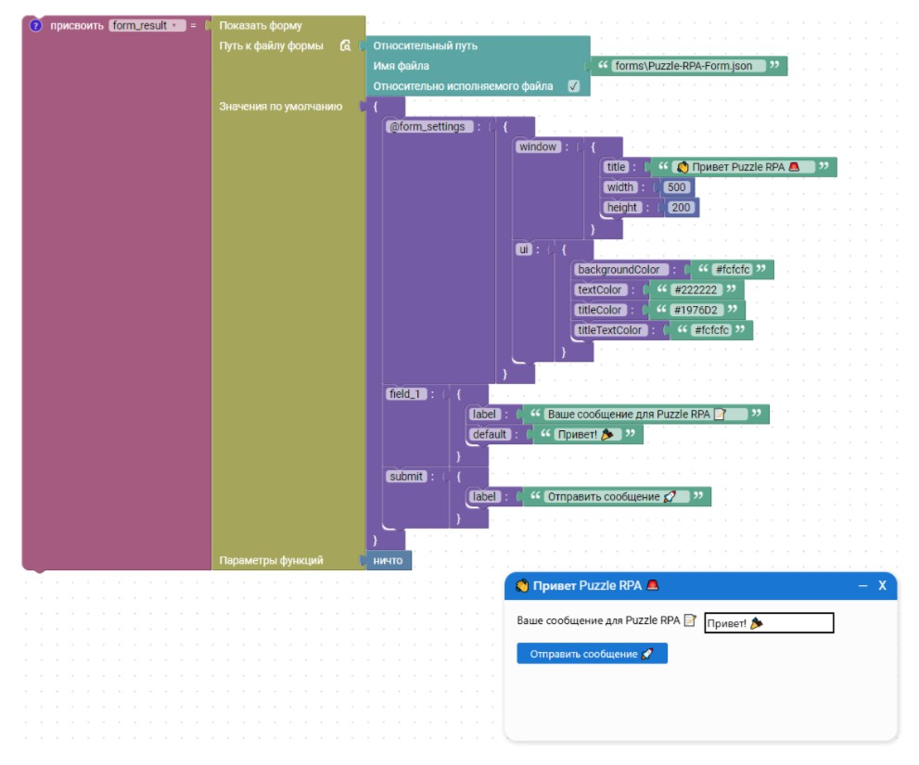
  - Для кнопки submit изменяется заголовок Отправить сообщение 🚀.

ПРИМЕРЫ ИСПОЛЬЗОВАНИЯ

Пример 1 – Получение данных от пользователя
В данном примере выполняется получение идентификационного номера налогоплательщика (ИНН) от пользователя для использования в алгоритме про- граммного робота. Для этого:
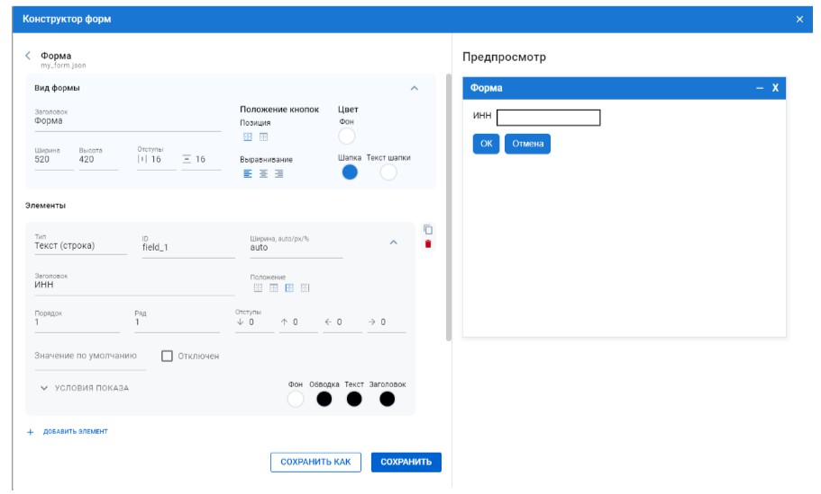
  - Создается форма с текстовым полем для ввода ИНН кнопкой подтверждения или отмены ввода. Элемент в форме для ввода – это текстовое поле. Данный элемент имеет ID field_1. Данный ID требуется для получения данных из формы.
  - Создается алгоритм программного робота состоящий из:
    - Вызов созданной формы;
    - Проверка на пустое значение, полученное от формы (если пользователь нажал на кнопку Отмена, форма возвращает “Ничто”);
    - Если пользователь выполнил нажатие на кнопку ОК и отправил данные, вы- полняется запись полученного ИНН в файл. Значение из поля ИНН извлекает- ся по ID field_1 элемента на форме.
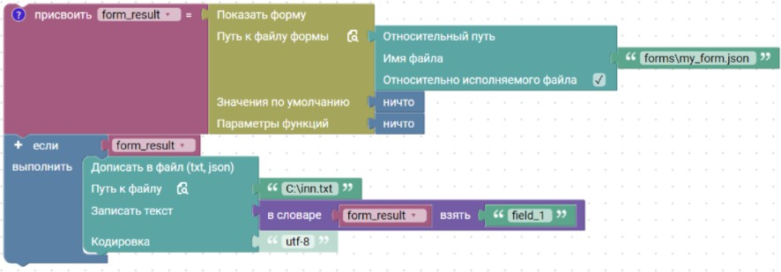

Пример 2 – Кнопка Триггер
Тип кнопки Триггер позволяет запустить функцию
В данном примере выполняется запуск двух функций с помощью кнопок на форме. Для этого:
  - Создается кнопка с типом Триггер;
  - Задается Действие при нажатии для созданной кнопки и выбирается функция из проекта do something;
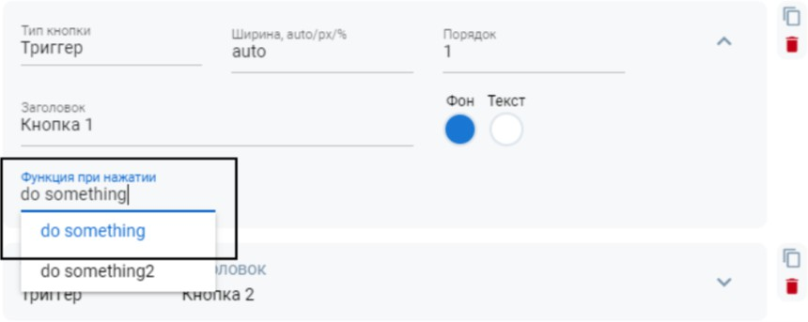
  - Создается кнопка номер 2 с типом Триггер;
  - Задается Действие при нажатии для созданной кнопки и выбирается функция из проекта do something2.
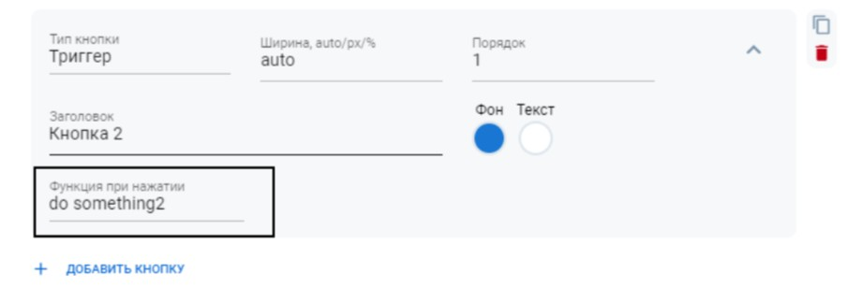
При вызове формы, кнопки на форме с типом Триггер будут запускать вы- полнение функции do something или do something2. Ограничение: функцию можно вызвать только из того же процесса, в котором вызывается модальное ок- но.

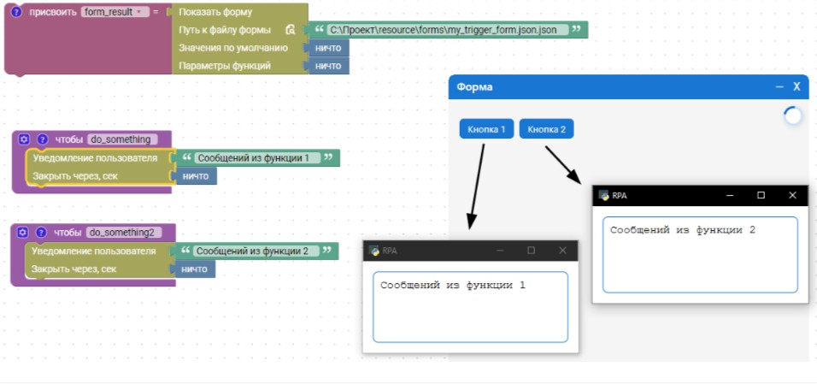

Пример 3 – Передача параметров функции
В этом примере демонстрируется вызов функции с передачей параметров.
Для этого:
- Создаётся форма с числовым полем с ID field_1 и кнопкой Триггер, привязанной к функции do_something:
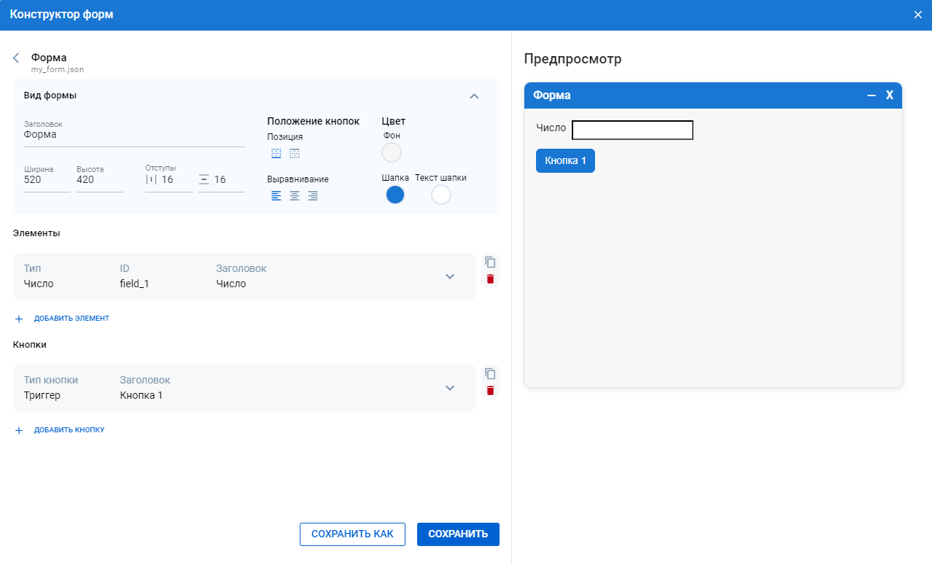
- Создаётся функция, принимающая два параметра:
  - form_result – словарь с данными, полученными из формы;
  - x – дополнительный параметр, значение которого задаётся при вызове формы. Из form_result извлекается число из поля field_1, после чего оно складыва- ется со значением параметра x. Результат операции выводится на экран.
Важно: При использовании параметров функции первым аргументом всегда должен быть параметр, принимающий результаты заполнения элементов формы (словарь с данными). Дополнительные параметры указываются опционально, и их значения необходимо задавать в поле Параметры функции при вызове формы.

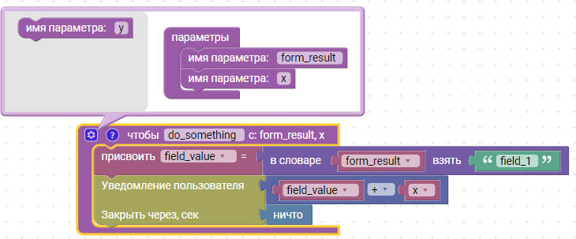
После запуска формы выполняется сложение значения 5 из числового поля
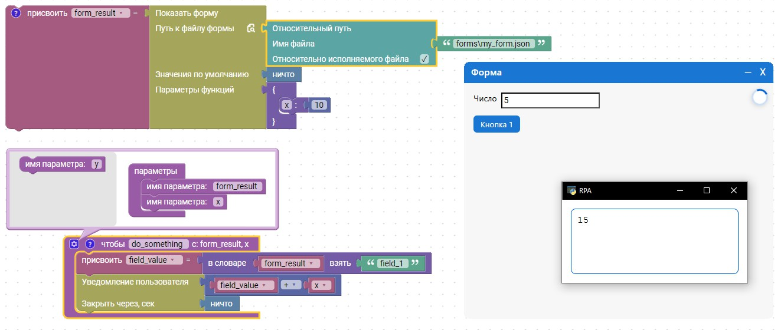
field_1 и числа 10, переданного в параметре x при вызове формы.

Пример 4 – Вызов дочернего модального окна
В данном примере выполняется запуск дочернего модально окна. Для этого:
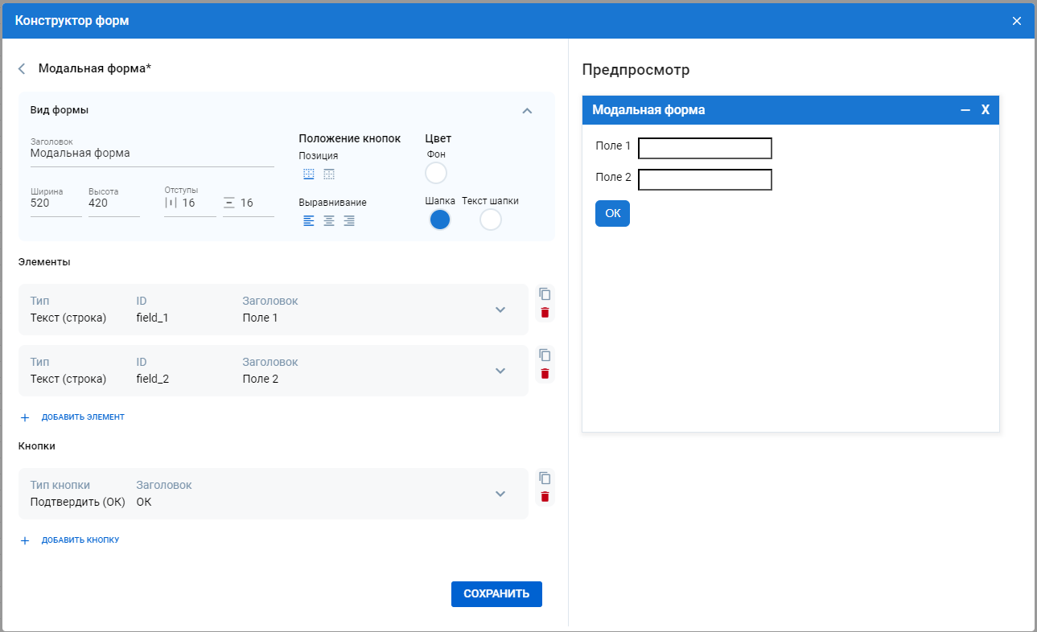
- Создается модальное окно с названием puzzle_modal_form:
- Создается вторая форма:
В данной форме создаётся кнопка типа Модальное окно, при нажатии на ко- торую открывается уже созданная форма puzzle_modal_form.

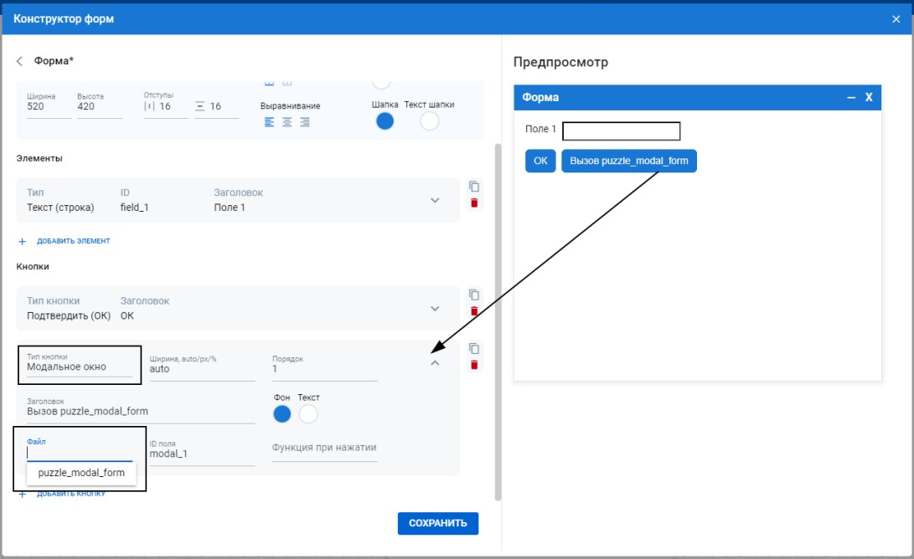
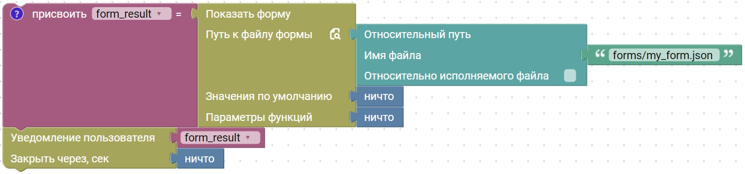
- Создается вызов формы:
При клике на кнопку Вызов puzzle_modal_form открывается дополни- тельная форма, созданная на шаге 1.
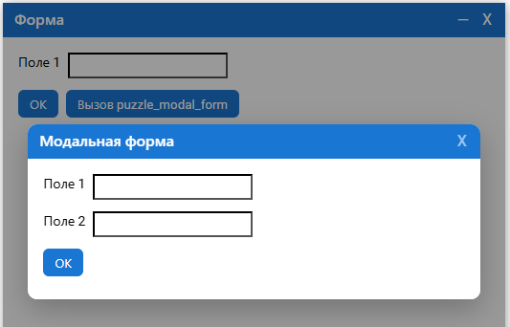
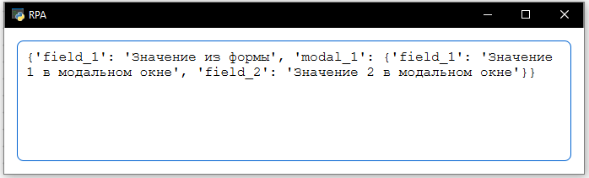
Результат будет получен в виде словаря:
Значение из модального окна puzzle_modal_form можно получить по клю- чу словаря modal_1:

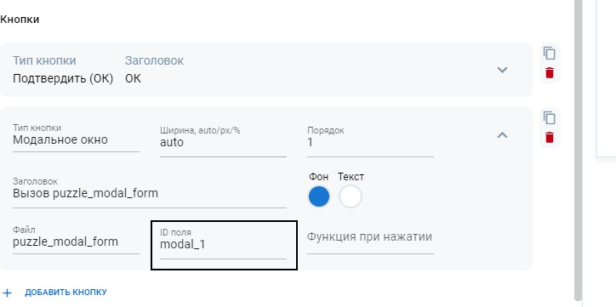
Ключ задается в настройках кнопки вызова модального окна:

Пример 5 – Изменение свойств элементов при вызове формы
В данном примере выполняется отключение текстового поля при вызове формы. Для этого:
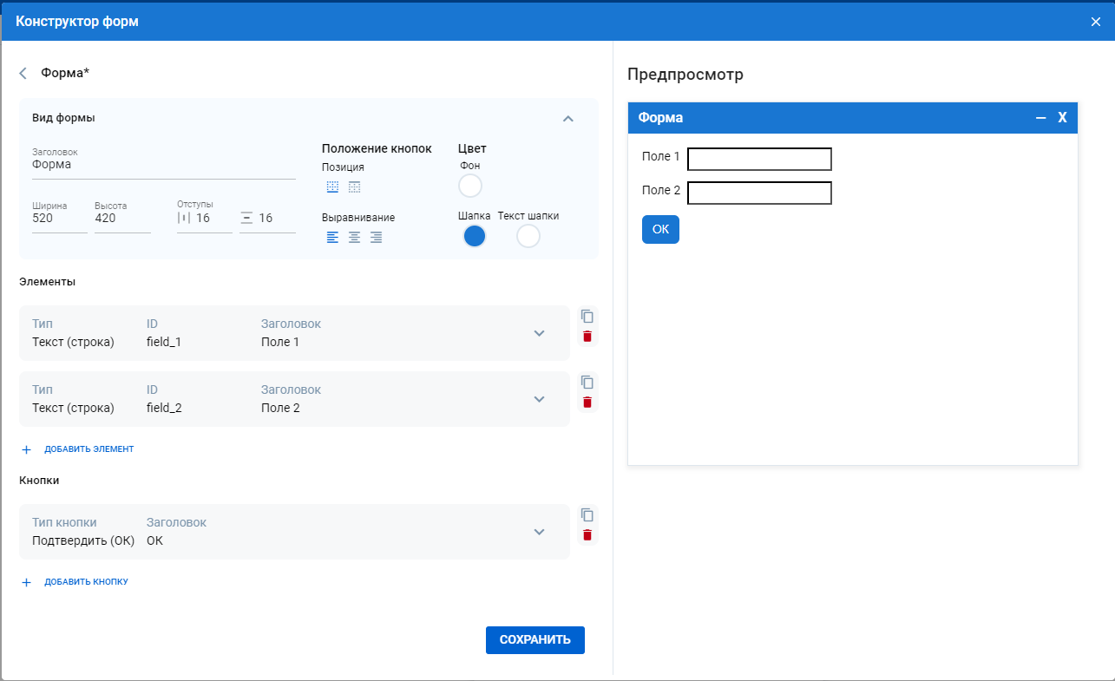
- Создается форма с двумя текстовыми полями c ID field_1 и field_2:
Создается вызов созданной формы:
В данном случае выполняется отключение поля field_1 и изменение заго- ловка данного поля на значение Поле отключено. Для этого в разъем Значение по умолчанию передается словарь, где ключ – ID элемента на форме, значения – словарь с изменяемыми параметрами данного элемента.
  - label – заголовок поля (текстовое значение);
  - disabled – признак, определяющий, недоступен ли элемент для взаимодей- ствия (допустимое значение: Истина/Ложь).
Важно: Полный список доступных параметров можно найти в разделе До- ступные параметры для динамического изменения.

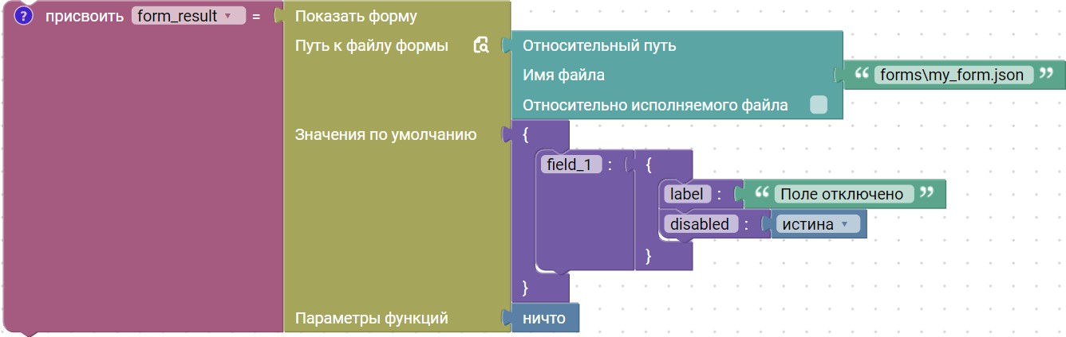
После запуска формы будет отключено поле с ID field_1 и изменен заголо-
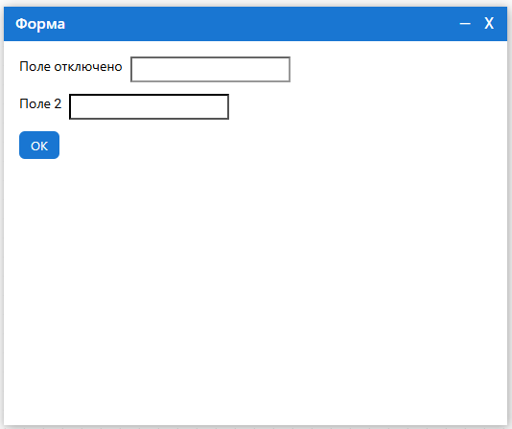
вок.

Пример 6 – Выбор окружения перед запуском робота
Робот запрашивает у пользователя окружение запуска и подтверждение пе- ред стартом.
- Создаётся форма с элементами: Селект (значения: dev, test, prod) и
Чекбокс «Запустить немедленно»;

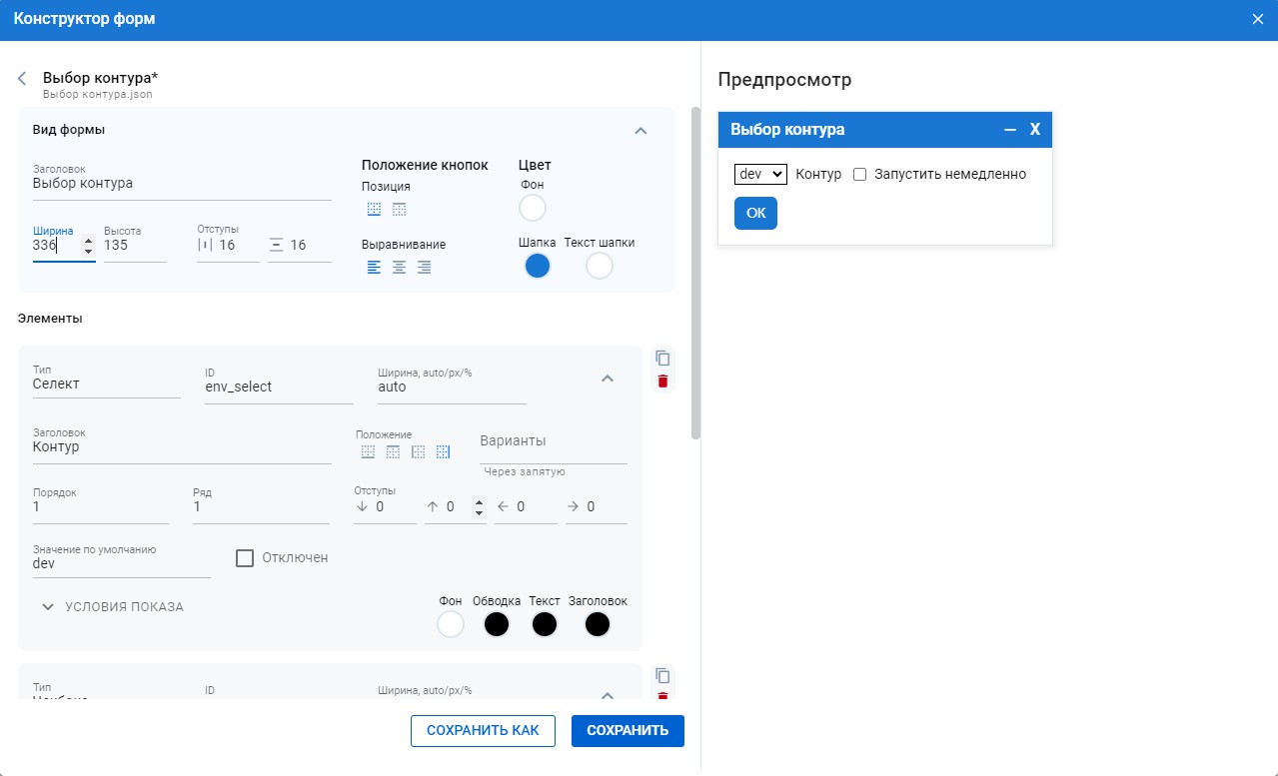
- В алгоритме вызывается форма и из результата читаются ключи
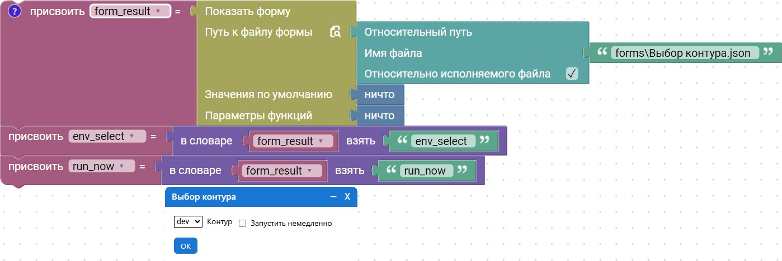
env_select и run_now;
2. В зависимости от выбранного может изменяться логика выполнения алго- ритма и выполняется запуск.
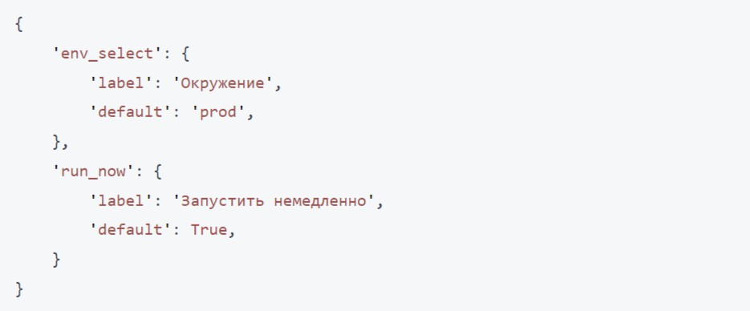
Пример словаря для динамического задания значений по умолчанию:

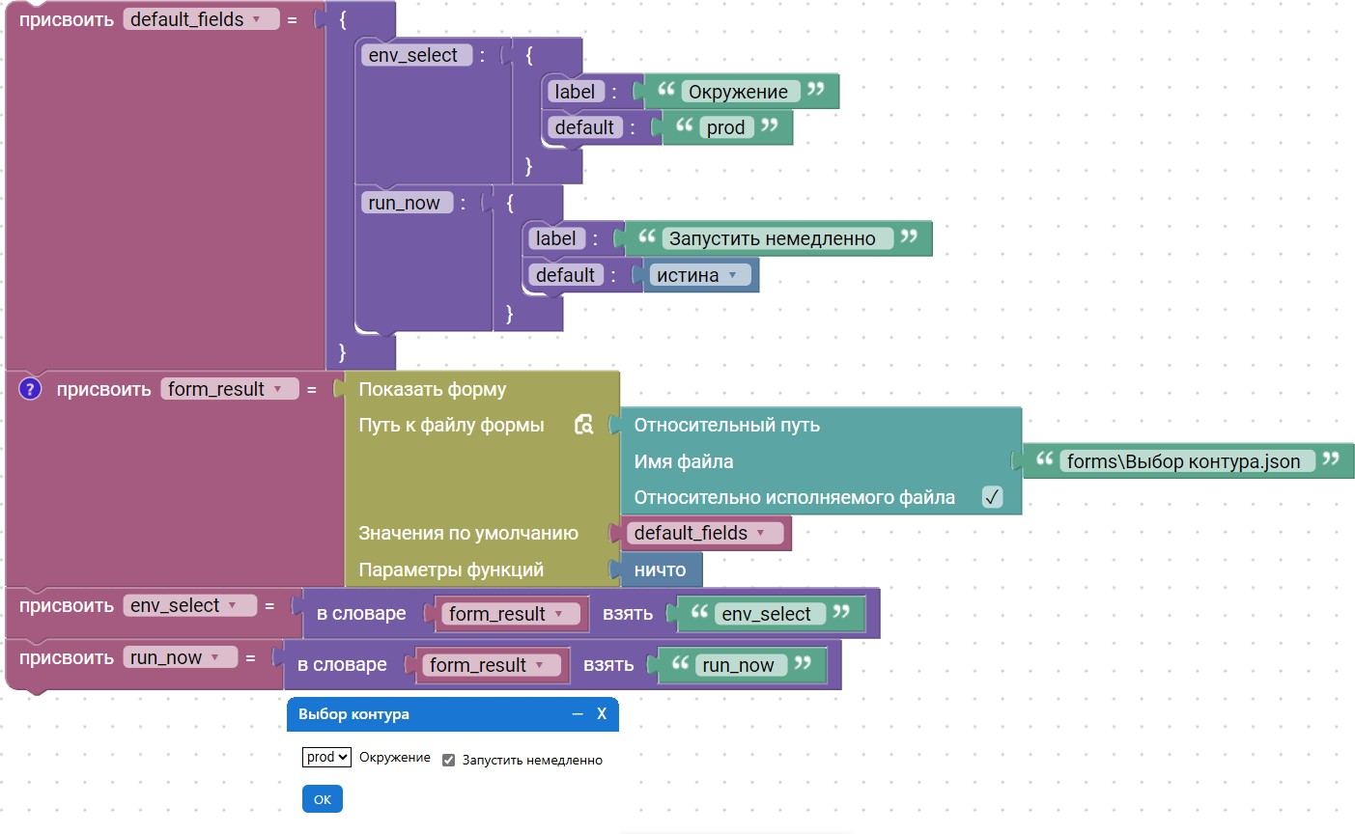
В случае задания динамических значений по умолчанию форма и алгоритм будут выглядеть следующим образом:

Пример 7 – Плановый запуск отчёта с параметрами периода
Робот перед запуском отчёта запрашивает у пользователя даты «с» и «по» и путь для сохранения.
- Создаётся форма с полями: Дата (date_from), Дата (date_to) и Файл
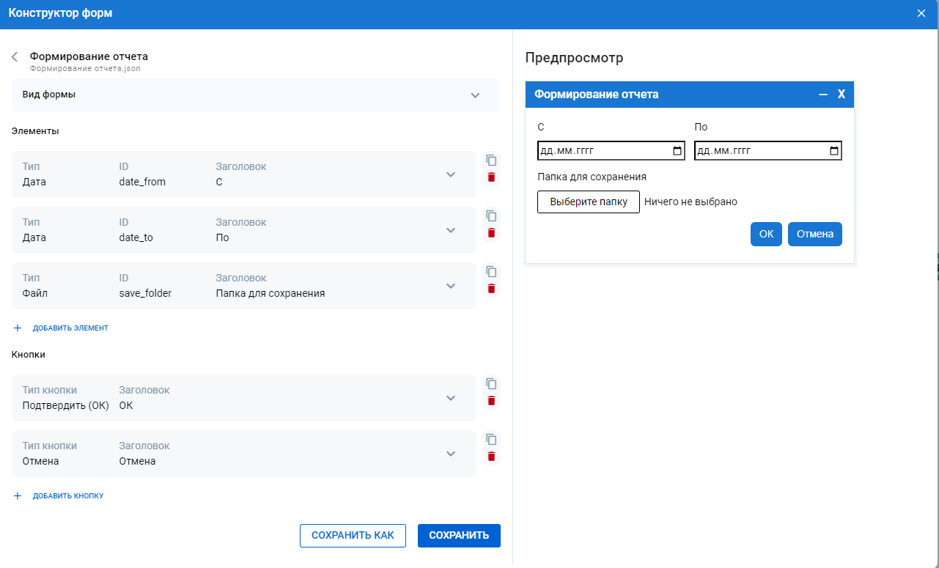
(выбор папки)
- По умолчанию date_from = текущая дата минус 7 дней, date_to = текущая
дата

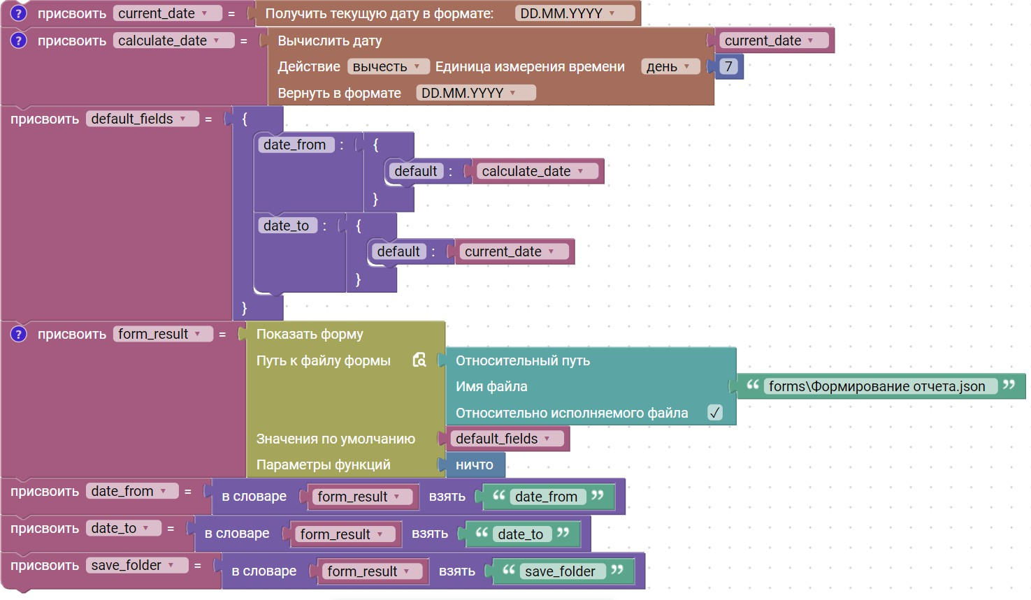
- После подтверждения робот формирует отчёт за выбранный период и со- храняет в указанную директорию.
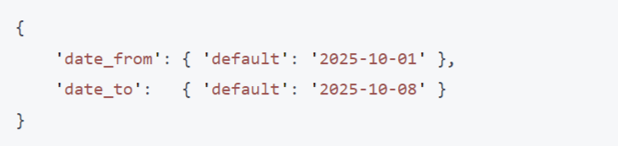
Пример словаря для установки дефолтных значений:
В случае задания динамических значений по умолчанию форма и алгоритм будут выглядеть следующим образом:
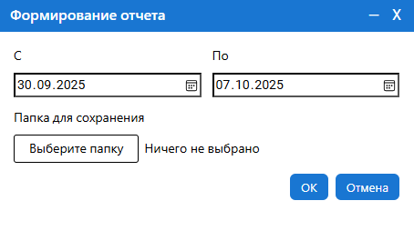

Пример 8 – Ввод параметров подключения к БД и проверка соединения
Перед выполнением записи в базу данных робот собирает параметры под- ключения и валидирует их.

- Создаётся форма с полями: Текст host, Число port, Текст user, Пароль
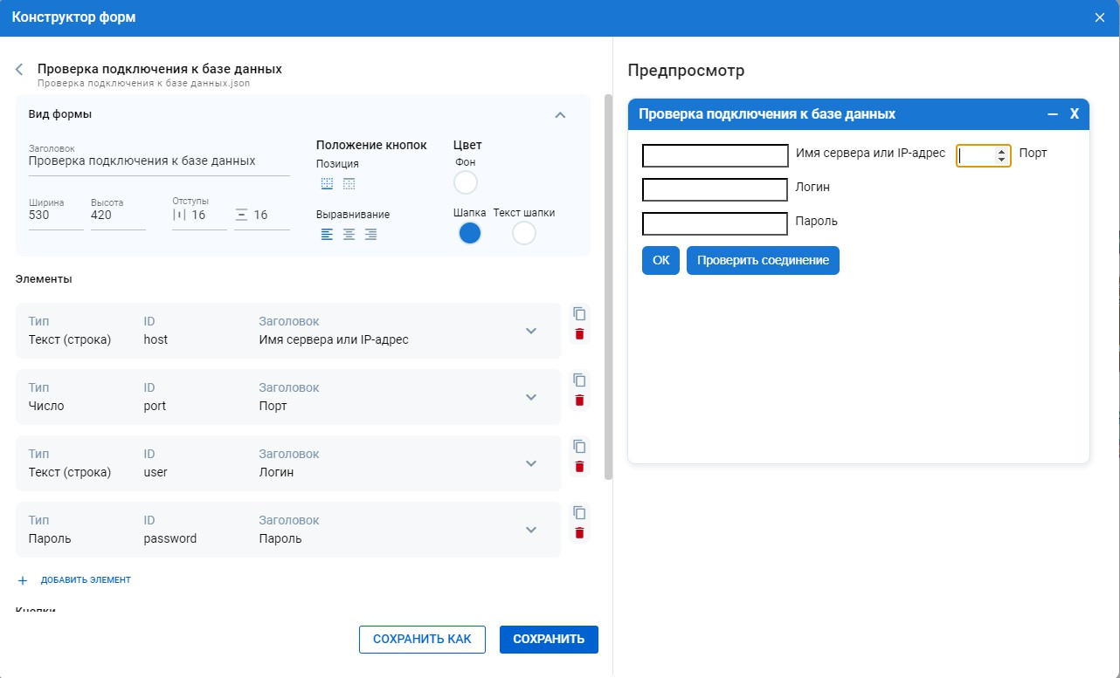
password;
- Кнопка типа Триггер «Проверить соединение» вызывает функцию проекта
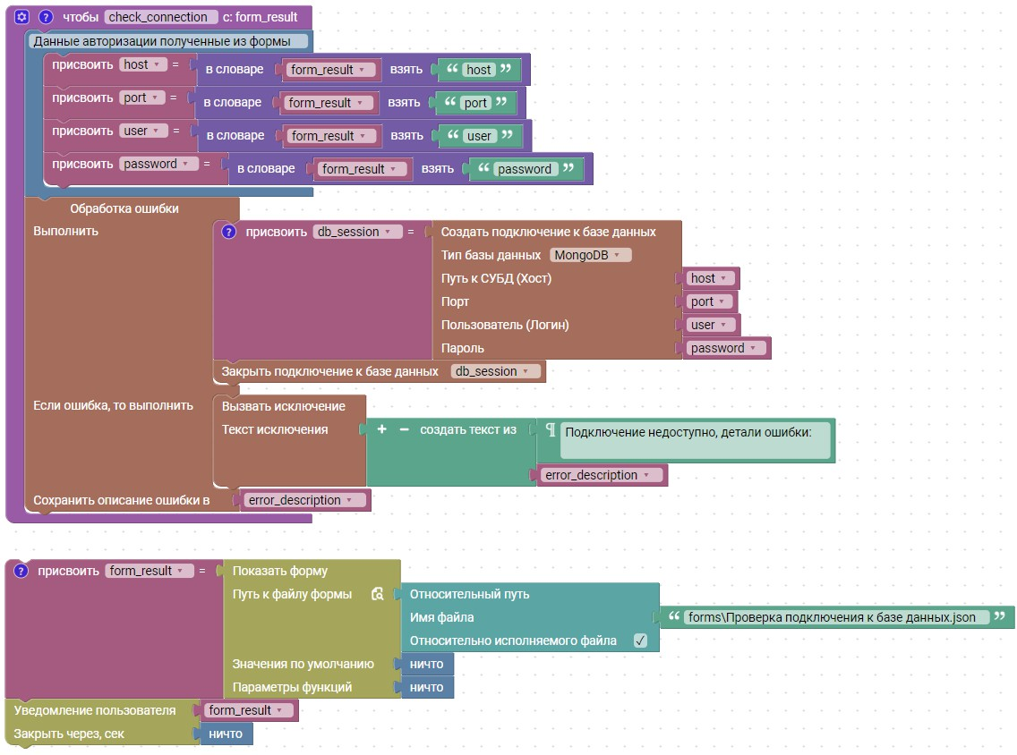
check_connection для теста коннекта;
- При успешной проверке пользователь подтверждает запуск основного сце- нария кнопкой «ОК».
При успешной проверке подключения к базе данных, форма покажет статус выполнения функции check_connection.

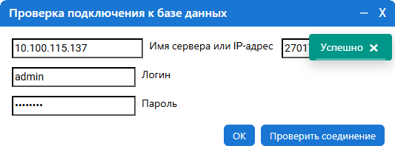

ИНДИВИДУАЛЬНОЕ ПРАКТИЧЕСКОЕ ЗАДАНИЕ

Постановка задачи
Создайте пользовательскую форму «Заявка на участие в конкурсе» для последовательного ввода данных нескольких участников.
Элементы формы
Добавьте:
- Текст (строка) — ФИО участника (contestant_name)
- Текст (строка) — Email для связи (contest_email)
- Число — Возраст участника (contestant_age, min = 12, max = 65)
- Кнопки:
- Подтвердить (ОК)
- Отмена

Подготовка данных
С помощью любого ИИ-сервиса (DeepSeek / ChatGPT) сгенерируйте 10 тестовых записей вида:
ФИО, Email, Возраст

Требования к алгоритму
- Форма вызывается в цикле 10 раз.
- На каждой итерации вводится один набор данных.
- После нажатия ОК данные добавляются в файл contest_applications.txt.
- Каждая запись сохраняется с новой строки в формате:
ФИО;Email;Возраст
- При нажатии Отмена ввод прекращается.
- После завершения вывести сообщение:
Принято заявок на конкурс: N

Иванов Иван Иванович, ivanov.ii@example.com, 28
Петрова Мария Сергеевна, petrova.maria@test.org, 34
Сидоров Алексей Петрович, a.sidorov@demo.net, 41
Смирнова Елена Андреевна, smirnova.elena@mail.com, 22
Кузнецов Дмитрий Владимирович, kuznetsov.d@workmail.com, 55
Попова Анастасия Юрьевна, popova.anastasia@example.org, 19
Васильев Артём Олегович, v.artem@test.io, 30
Морозова Ольга Викторовна, morozova.o@demo.ru, 47
Новиков Павел Сергеевич, novikov.ps@sample.com, 26
Волкова Татьяна Игоревна, t.volkova@example.net, 38

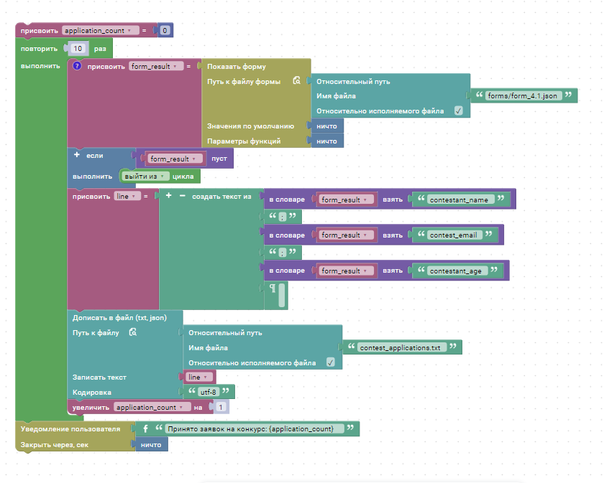

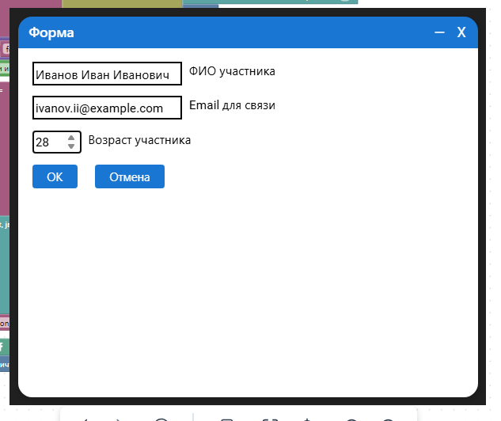

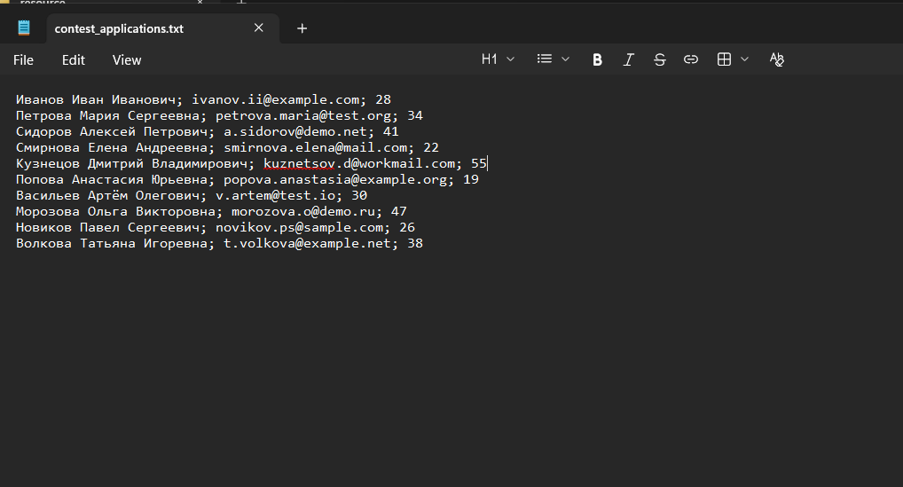

Задание 2 (повышенный уровень)
Постановка задачи
Создайте форму «Расширенная заявка на конкурс» с дополнительными элементами, условиями показа и использованием кнопки типа Триггер.

Элементы формы
- Текст — ФИО участника (contestant_name)
- Текст — Email для связи (contest_email)
- Число — Возраст участника (contestant_age)
- Чекбокс — Есть портфолио (has_portfolio)
- Текст — Ссылка на портфолио (portfolio_link)
- отображать только если has_portfolio = Истина
- Селект — Номинация конкурса (contest_nomination)
- варианты: art, tech, literature
- Кнопки:
- Триггер «Проверить заявку»
- ОК
- Отмена

Логика кнопки Триггер
Создайте функцию validate_contest_application(form_result), которая:
- Проверяет:
- contest_email содержит символ @ И не заканчивается на test
- И (contestant_age >= 16 ИЛИ has_portfolio = Истина)
- Формирует текст:
- «Заявка соответствует требованиям конкурса»
- или «Ошибка: неверный email или возраст без портфолио»
Результатом работы функции является вывод сообщения на экран
⚠ Форма не должна закрываться при нажатии Триггера.

Динамические параметры при вызове формы
Программно задать:
- заголовок окна: Конкурс Talent🏆
- изменить цвет фона;
- значение по умолчанию: contest_nomination = art.

Подготовка данных
Сгенерируйте с помощью ИИ 10 расширенных записей:
ФИО, Email, Возраст, Портфолио (да/нет), Ссылка_портфолио, Номинация

Требования к алгоритму
- Ввод выполняется последовательно для 10 участников.
- Перед подтверждением обязательно нажимать кнопку «Проверить заявку».
- После нажатия ОК данные сохраняются в файл contest_applications_extended.csv:
ФИО;Email;Возраст;Портфолио;Ссылка_портфолио;Номинация
- Если форма возвращает пустое значение (Отмена), выполнение прекращается.

Иванова Анна Сергеевна, anna.ivanova@example.com, 24, да, https://portfolio.anna-ivanova.ru/art, art
Петров Дмитрий Алексеевич, d.petrov@test.org, 31, нет, , tech
Соколова Екатерина Павловна, e.sokolova@demo.net, 29, да, https://www.behance.net/ekaterina-s, art
Михайлов Артем Игоревич, artem.m@workmail.com, 42, да, https://github.com/artem-mikhailov, tech
Васильева Юлия Денисовна, vasilieva.j@mail.com, 19, нет, , literature
Козлов Максим Андреевич, maks.kozlov@example.org, 27, да, https://maximkozlov.design, art
Новикова Полина Евгеньевна, polina.novikova@test.io, 35, да, https://polina-novikova.tumblr.com, literature
Морозов Андрей Викторович, morozov.andrey@demo.ru, 48, нет, , tech
Волкова Алина Романовна, volkova.a@sample.com, 22, да, https://alina-writes.ru, literature
Сидоров Павел Сергеевич, sidorov.ps@example.net, 33, да, https://gitlab.com/psidorov, tech

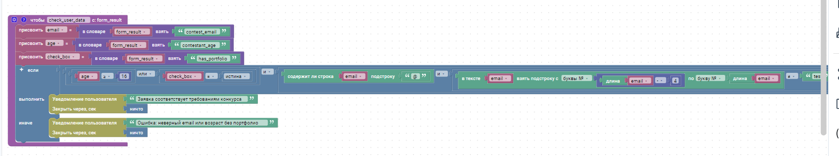

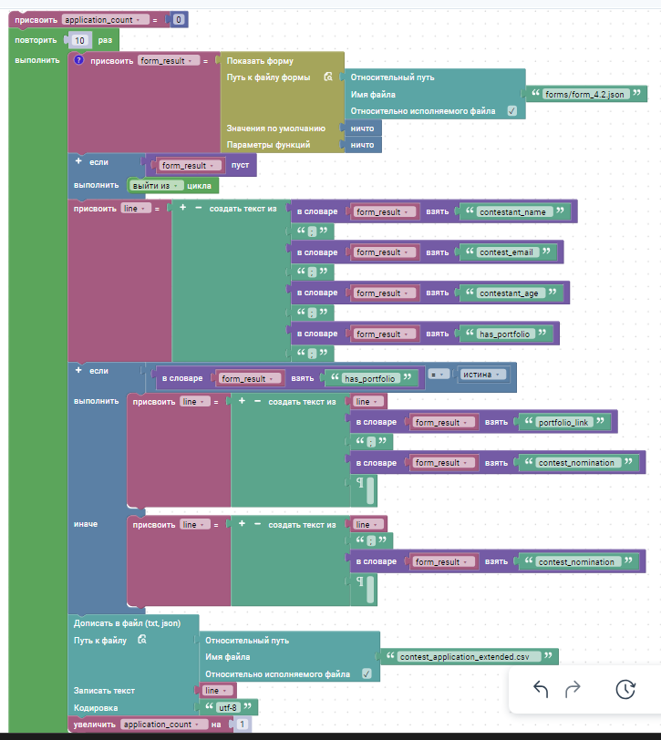
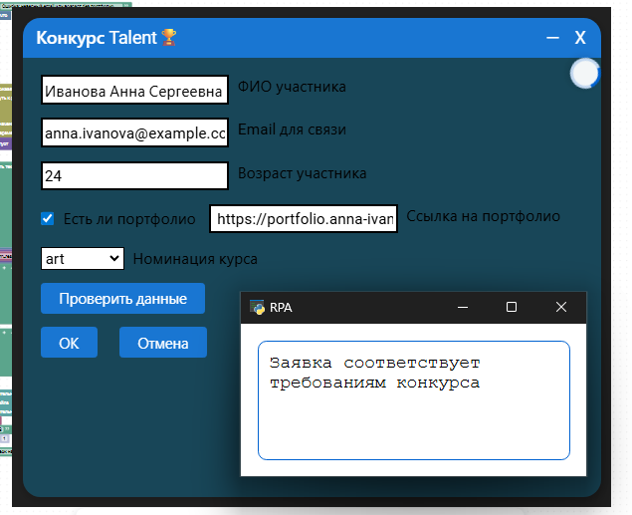

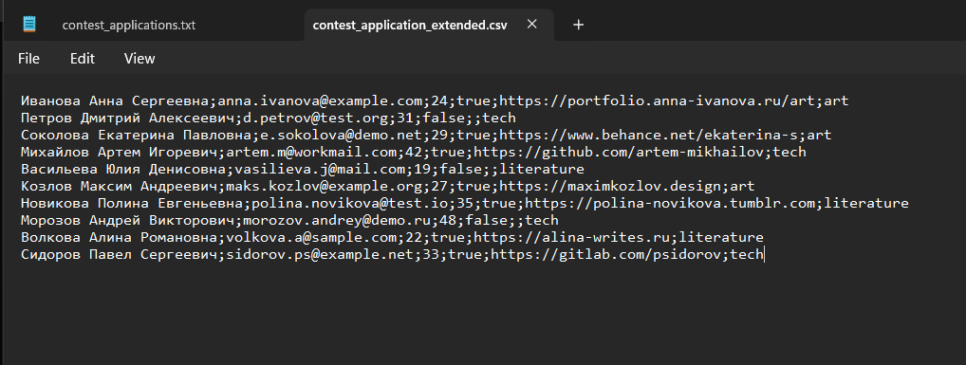

https://chat.deepseek.com/share/ochk2b5akizj7vodvx

